1.編譯結果



2.執行結果

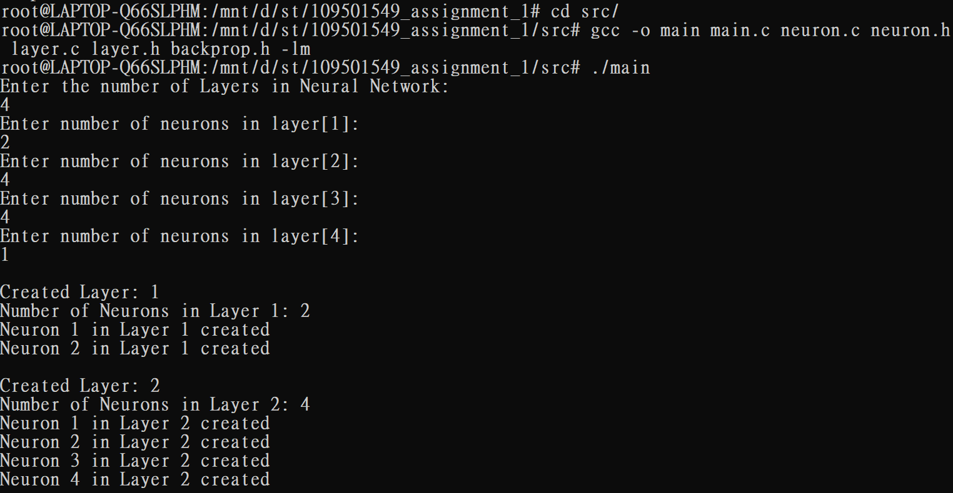

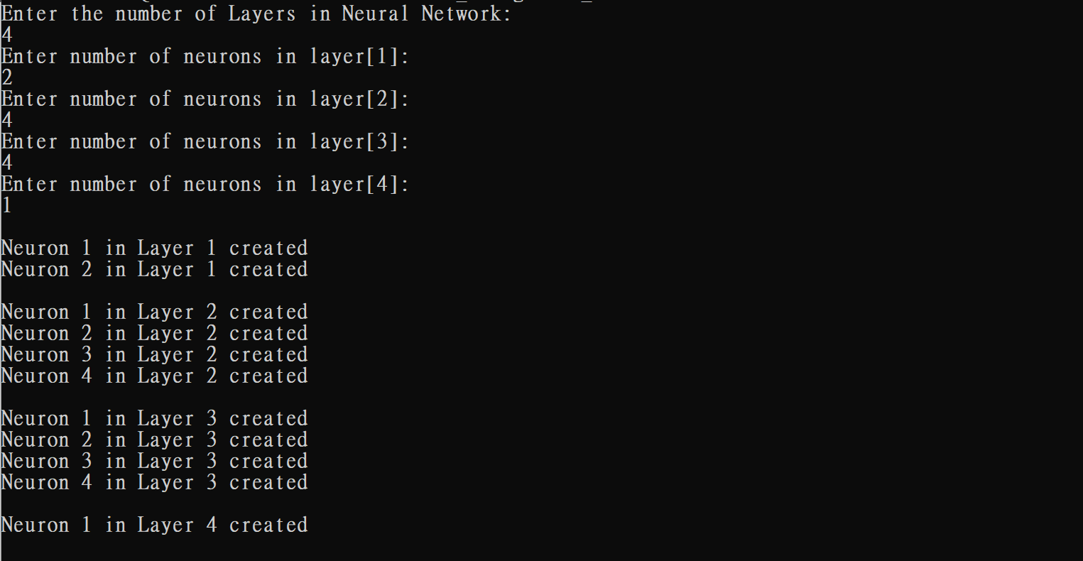

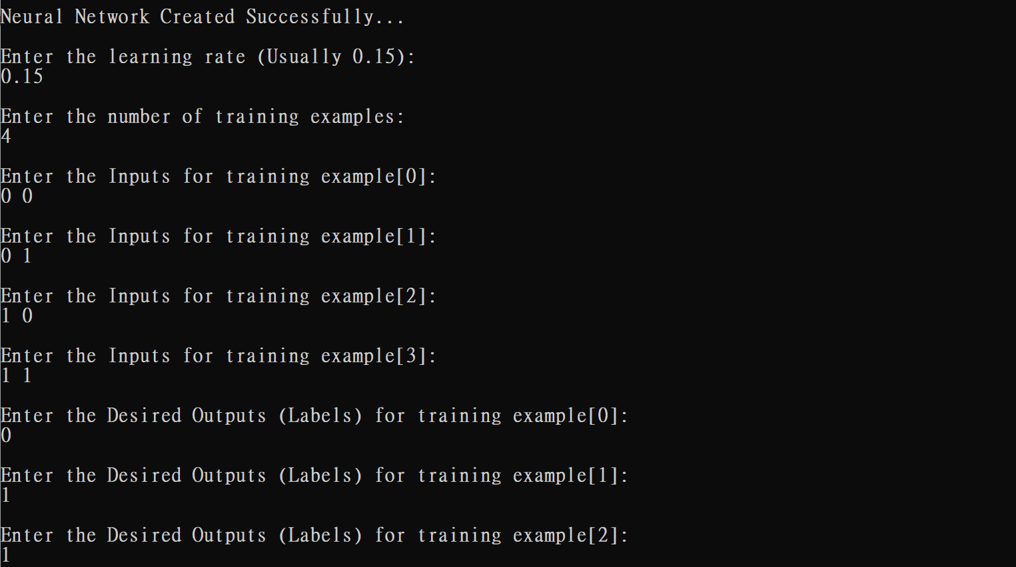

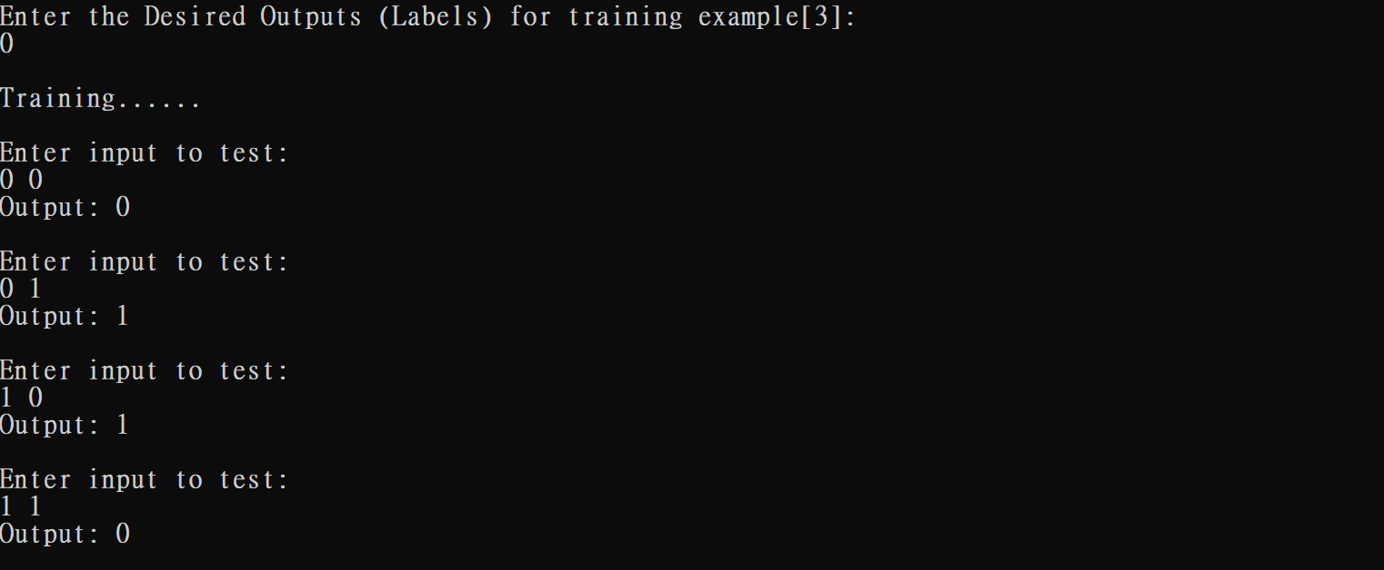

3.分析

數據結果和XOR的真值表吻合，訓練成功。

|  |  |  |
| --- | --- | --- |
| XOR Truth Table | | |
| Input X1 | Input X2 | Output Y |
| 0 | 0 | 0 |
| 0 | 1 | 1 |
| 1 | 0 | 1 |
| 1 | 1 | 0 |

下圖說明XOR並非以線性模型就可預測輸出結果，無法用一條線劃分成兩類(0和1)，所以需要NN，並透過activation function非線性函數和loss function的配合，反覆訓練成非線性模型。

